15 марта 2021г. в школе прошел турнир по шахматам среди учащихся начальных классов. Несмотря на то, что наши ребята не так давно начали заниматься шахматами в кружке «Пешечка», каждый из них достойно боролся на этом турнире, все старались изо всех сил.

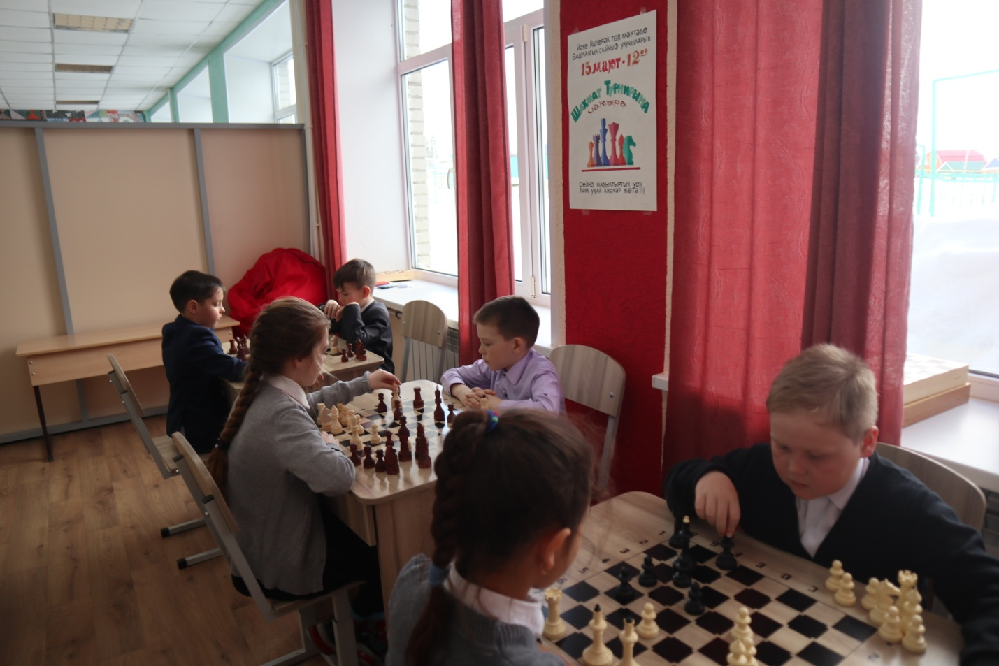

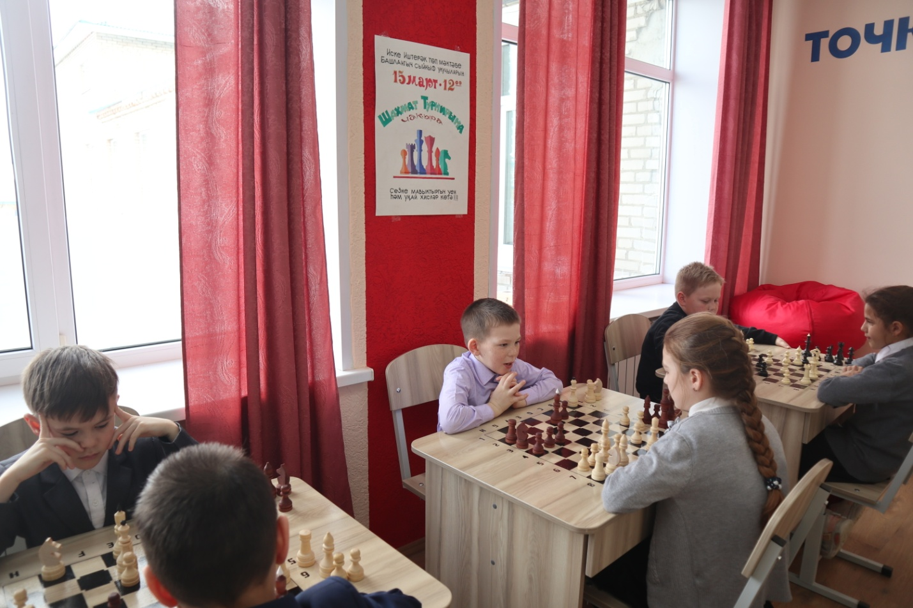

В результате I место у ученицы 4 класса Салимзяновой Эльзы, II место у ученика 1 класса Фатхутдинова Камиля, III место у ученицы 4 класса Солтановой Динары и у ученицы 3 класса Хаматшиной Дины. Учащиеся были награждены грамотами, получили отличный заряд бодрости и море положительных эмоций.
